Jueves
20
de enero

Sexto de Primaria
Ciencias Naturales

El sistema nervioso y los órganos de los sentidos

Aprendizaje esperado: explica el funcionamiento integral del cuerpo humano a partir de las interacciones entre diferentes sistemas.

Énfasis: explicar la relación entre el sistema nervioso y los órganos de los sentidos en la manera de relacionarnos con el medio.

¿Qué vamos a aprender?

Explicarás el funcionamiento integral del cuerpo humano a partir de las interacciones entre diferentes sistemas.

Para explorar más sobre el tema, puedes consultar el libro de texto de Ciencias Naturales de 6º, se explica el tema a partir de la página 14.
https://libros.conaliteg.gob.mx/20/P6CNA.htm#page/14

¿Qué hacemos?

Enriquecerás lo aprendido con aspectos que no habíamos trabajado. Retomaremos el sistema nervioso, su relación con la memoria y con los órganos de los sentidos.

Lee la información que está en la página 14 de tu libro de texto. Con ello recordarás los aspectos básicos sobre el sistema nervioso para continuar con la clase de hoy.

El sistema nervioso no sólo controla el funcionamiento del cuerpo, sino que recibe señales del entorno para que podamos responder ante ciertos estímulos.

Viste varios ejemplos, como los reflejos o la coordinación con el sistema locomotor, el respiratorio o el inmunológico. Ahora, veremos otros aspectos que tienen que ver con la forma en que nos relacionamos con el ambiente.

El sistema nervioso está formado por dos componentes: el central, integrado por el encéfalo y la médula espinal, y el periférico, representado por neuronas que conectan el sistema nervioso central con el resto del cuerpo. Ambos constituyen una compleja red de células que permite a un organismo comunicarse con su ambiente.

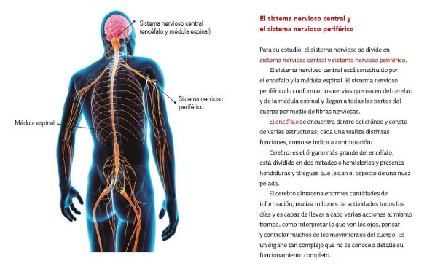

Esta red incluye también varios componentes sensoriales que detectan cambios ambientales y componentes motores que generan movimientos musculares o secreciones glandulares.

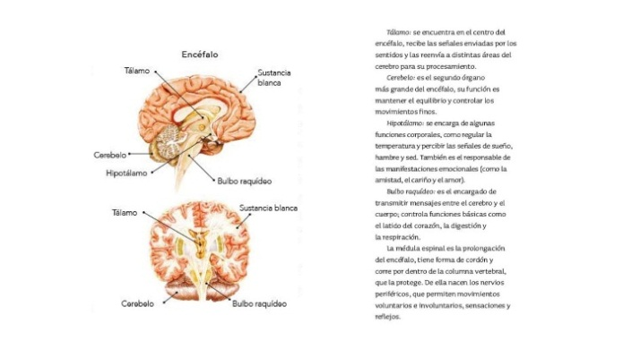

No todos tenemos la misma capacidad para retener información, pero sí podemos ejercitar el cerebro para mejorar nuestra comprensión de las cosas. Además, hay que tener en cuenta que la memoria no funciona de una sola manera, como lo podemos ver en el siguiente video.

- La memoria y el cerebro.
https://youtu.be/Reu30N3SJL8

Relacionar lo que aprendemos con ejemplos que sean significativos para cada persona es una buena forma de ejercitar la memoria.

El sistema nervioso funciona en todo momento y recibe señales, podemos hablar de otros aspectos que pueden complementar lo que hemos estudiado: los órganos de los sentidos. Todos son muy importantes, por eso hablaremos de su participación en nuestra relación con el entorno. ¿Recuerdas que, en una de las clases, se hizo la actividad del acto reflejo?

Ese tipo de acción del sistema nervioso actúa de manera frecuente, cuando ponemos en juego nuestros sentidos. Hay muchos ejemplos que lo hacen evidente: tocar algo muy caliente o frío, pincharse un dedo, escuchar un ruido fuerte, ver un destello, oler algo desagradable. En la siguiente imagen veremos el proceso de manera esquemática.

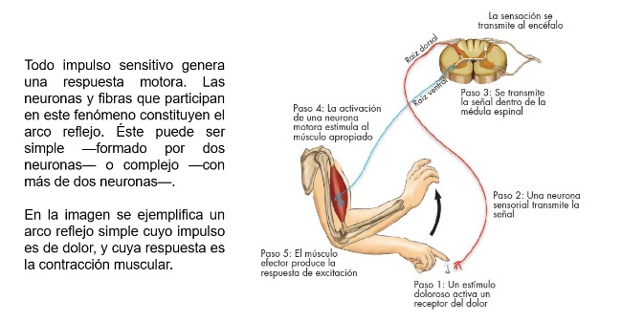

Hemos manejado dos términos distintos: el acto reflejo se refiere a la respuesta ante el estímulo; es decir, lo que podemos ver de manera externa: quitar la mano, cerrar los ojos, cubrirnos la nariz; y el arco reflejo es el proceso interno que ocurre entre el estímulo, la medula espinal, el cerebro, y la respuesta fue que diste una leve patada al percibir un golpe. La explicación en términos de arco reflejo, es que, si se golpea suavemente el tendón del músculo cuádriceps, localizado en la cara anterior de la rodilla, en respuesta se extiende la pierna. La transmisión de este estímulo corre por una de las fibras del nervio espinal, llega a la médula espinal, hay comunicación entre las neuronas y se establece una respuesta, se transmite a la neurona motora que llega al músculo cuádriceps y éste se contrae, levantando la pierna.

Tu cuerpo no funciona por arte de magia, sino que todo tiene una explicación.

Ahora, retomaremos el tema del cuerpo humano que se relaciona con el ambiente que lo rodea mediante los cinco sentidos: vista, audición, tacto, olfato y gusto.

El sentido del tacto.

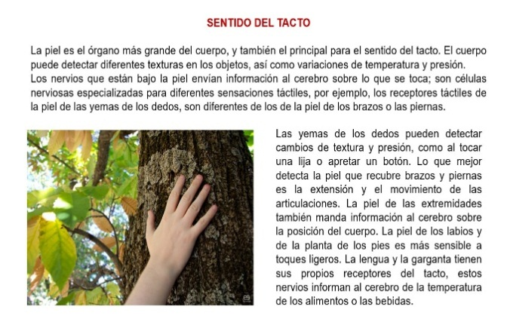

Casi siempre que hablamos de este sentido, pensamos en las manos como las partes que usamos para tocar, pero prácticamente toda nuestra piel es sensible al contacto con los objetos y a los cambios del ambiente.

Te propongo un juego para confirmarlo.

Ponte un antifaz y saca tres objetos con diferente textura, por ejemplo, un muñeco de peluche, una esponja vegetal y una regla de metal. Coloca suavemente cada objeto, primero en tu mejilla para que trates de adivinar qué es, luego en la parte interna del brazo y finalmente lo manipulas con las manos. Siente las diferencias en el uso de tus sentidos para identificar cada objeto.

El gusto.

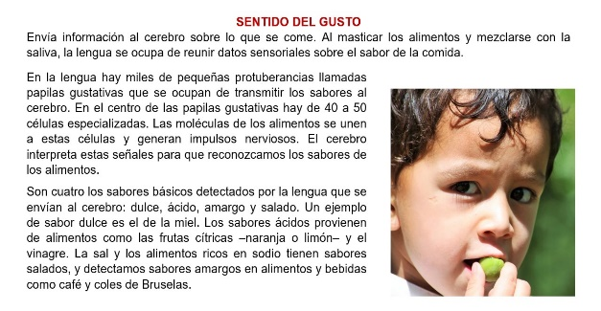

Con la sensación de hambre se activan las glándulas salivales. Para degustar el sabor de los alimentos, éstos deben estar húmedos, y si no lo están, la saliva se encarga de eso y también de iniciar el proceso de digestión en la boca.

El olfato.

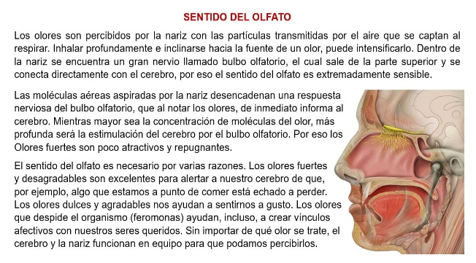

Los seres humanos tenemos bien desarrollado el sentido del olfato, pero no es el que más utilizamos para interactuar con el entorno; dependemos mucho del sentido de la vista que veremos a continuación.

La vista.

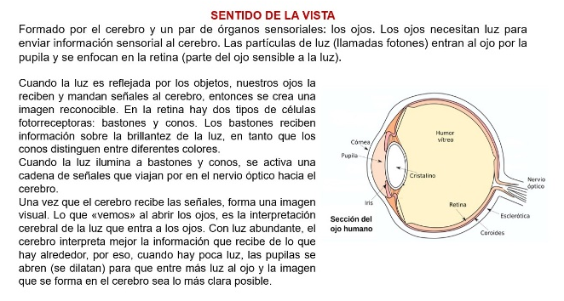

Tiene que ver con nuestra historia evolutiva y con ciertas formas en que asociamos lo que percibimos desde que nacemos. En el caso de la vista hay diversos ejemplos. Te invito a ver un caso en el siguiente video:

- Cerebro humano.
https://youtu.be/J0H_8AgZPUU

En los animales se dan casos muy interesantes. Como los depredadores dependen mucho del sentido de la vista, algunas presas han evolucionado para engañar a quienes intentan cazarlas. Ve algunos ejemplos.

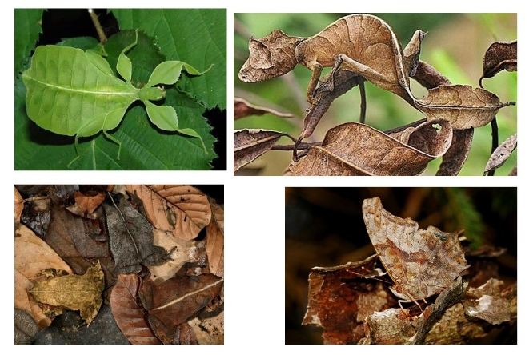

Los animales imitan hojas, ya sea verdes, como en el primer caso, o secas con los otros tres. Si te fijas bien puedes identificar que son: un insecto hoja, un geco, unas ranas y una mariposa.

El oído o audición.

La audición es otro sentido que aporta información del entorno y que nos mantiene alertas ante cualquier riesgo. Por ejemplo, ¿qué sensación te provoca el siguiente sonido?

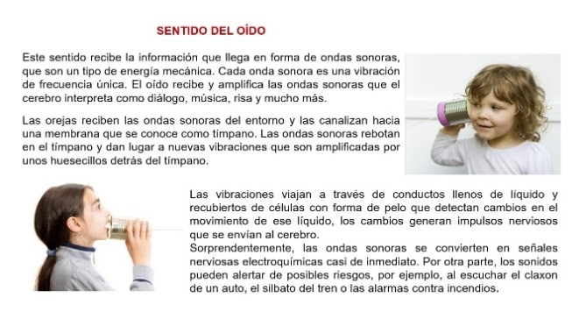

Por último te damos unas recomendaciones para el cuidado de los sentidos.

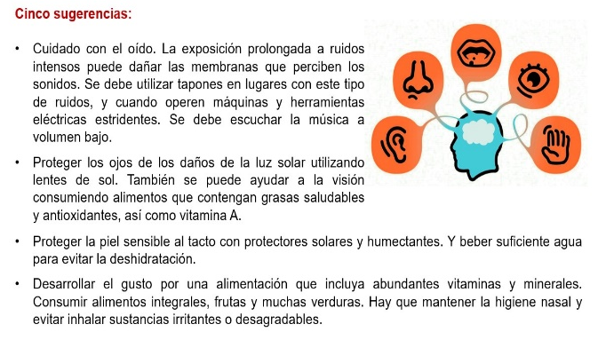

El reto de hoy:

Repasa el tema y busca ejemplos de cómo funcionan nuestros sentidos para darle información al sistema nervioso de lo que ocurre a nuestro alrededor.

Si en tu casa hay libros relacionados con el tema, consúltalos. Así podrás saber más. Si no cuentas con estos materiales no te preocupes. En cualquier caso, platica con tu familia sobre lo que aprendiste, seguro les parecerá interesante.

¡Buen trabajo!

Gracias por tu esfuerzo.

Para saber más:
Lecturas
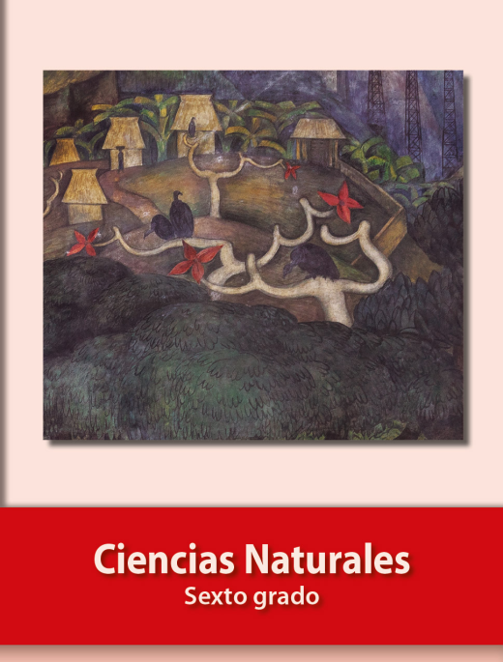
https://libros.conaliteg.gob.mx/20/P6CNA.htm

